《幼儿园主题式科学探究活动组织与实施研究》记录表
活动内容 | 科学小实验：让橡皮泥浮起来
活动材料 | 橡皮泥、水 |  | 选择依据 | 具有一定的探索性、可操作性
环境（座位安排、材料摆放等） | 幼儿分成6组，每组5－6人不等，每组1－2盆水，人手一筒橡皮泥放在桌肚
活动时间 | 2017.4.11 | 活动地点 |  |  | 西阆苑大二班
观察对象 | 徐紫涵 | 年 龄 |  |  | 7岁
幼儿行为记录 |  |  |  |  | 分析与评价
这是一节探索类的科学活动，旨在引导幼儿探索让橡皮泥浮起来的方法。  幼儿探索：徐紫涵（穿红色衣服，头戴头箍的小女孩）  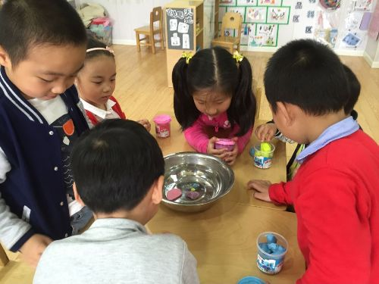  第一次操作：“橡皮泥放入水中会沉下去。”这是徐紫涵一直坚持的想法。于是，小朋友们纷纷拿出橡皮泥，捏一捏，变一变，然后放进水中，观察橡皮泥在水中的沉浮情况。徐紫涵在操作时并没有一下子把橡皮泥放入水中，而是搓着自己手中的橡皮泥，眼睛看着其他小朋友放入水中的橡皮泥，看到橡皮泥如自己所说一般沉入了水底，她感觉特别自豪，说道：“我就说的吧，橡皮泥放入水中会沉下去。”之后，她将自己的橡皮泥也投放入水中，果然，橡皮泥还是沉下去的。  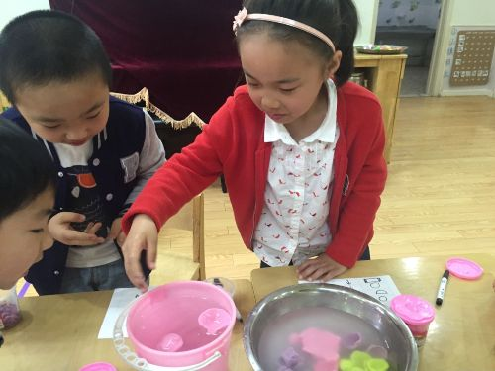  之后，我给小朋友们欣赏了一些能浮在水面上的物体，引导他们观察这些物体能浮在水面上的原因。其他小朋友纷纷交流了自己的想法。徐紫涵歪着脑袋听着，似乎是听明白了，在老师讲完第二次操作要求后，她便开始在自己的记录纸上记录橡皮泥改变后的模样，并大胆猜想这些改变后的橡皮泥在水中的沉浮情况。猜想结束后，她拿出橡皮泥开始变造型，然后放入水中验证。首先，她把橡皮泥改变成了碗状，在放入水中时，她特别小心翼翼，当小碗状的橡皮泥真的浮在水面上时，她特别兴奋，为自己鼓掌。然后在记录纸上记录下了实验的结果，用 “↑”表示小碗状的橡皮泥可以浮在水面上。“咦？你的小碗状的橡皮泥怎么能够浮在水面上，为什么我的却沉入水底呢？”旁边的陆欣钰问道。“盆里哪个是你的？”徐紫涵问道。“这个。”陆欣钰边指边说道。只见，涵涵捞出陆欣钰的橡皮泥看了看，说道：“因为你的小碗下面太厚了，而且这里还有一个洞呢，水会漏进去的，这样橡皮泥会沉的。”陆欣钰听了点点头，重新开始捏起小碗来。  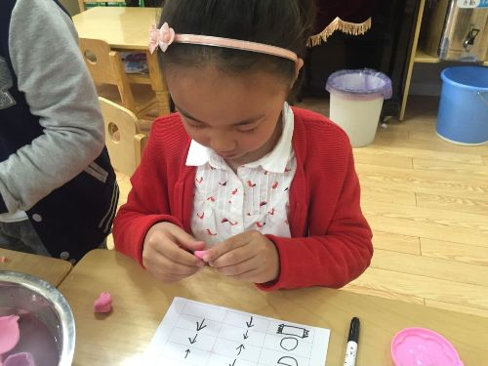  接下来，徐紫涵又捏了两只小碗，旁边的兔宝看到了问：“你怎么还捏小碗呀？小碗不是成功了吗？”只听她连忙辩解道：“才不是呢！我是要把这两只小碗捏在一起，做成一个空心圈，就像乒乓球一样。”边说，她边进行着手中的动作，很快空心圈做好了，小心翼翼地放入水中，“哇！你看，浮起来了。”她欢呼道，周围的小朋友们也凑过头来看实验情况，你沾沾自喜后再次在记录纸上记录下了实验结果。  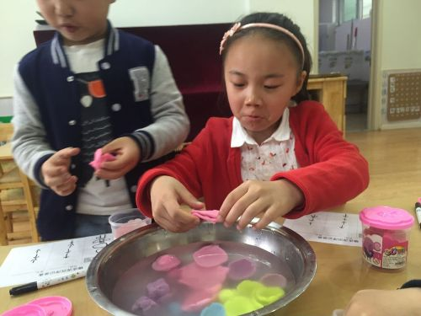  最后是花卷状的橡皮泥，做好后，她放入水中，发现橡皮泥浮在水面上，她特别开心，又准备给自己鼓掌。可还没等她拍手，橡皮泥却渐渐沉入水底了。她再次拿出橡皮泥做了一个花卷状的橡皮泥，放入水中，发现情况和之前一样。于是，她拿出记录纸，记录下了实验结果，用“↓”表示橡皮泥沉入水底。  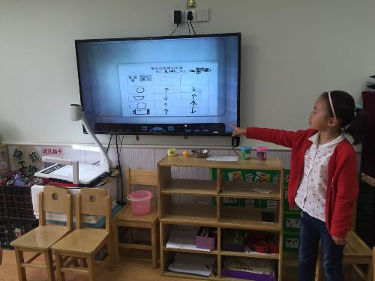  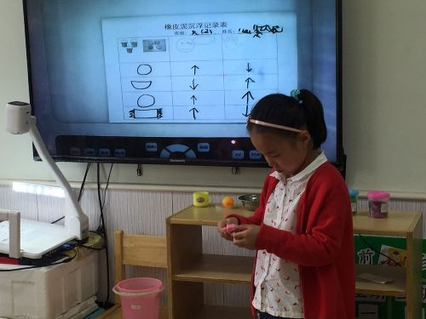  在分享交流环节，徐紫涵来到集体面前向同伴介绍自己的记录纸，只听她说道：“我把橡皮泥做成了小碗、空心圈，还有花卷的形状，我一开始的猜想是，小碗状的会沉下去，空心圈和花卷状的会浮起来，经过实验之后的结果是，小碗和空心圈的橡皮泥能浮在水面上，花卷状的橡皮泥沉到了水底，我做了两次都是这样。”向同伴展示并讲述了自己的记录纸后，徐紫涵还对空心圈的橡皮泥方法进行了演示，把自己的方法分享给了集体同伴。 |  |  |  |  | 徐紫涵小朋友在第一次操作前对于橡皮泥水中的沉浮现象是比较执着的，她认为橡皮泥就是会沉下去，说明她能大胆猜想，对自己猜想非常笃定。在看到同伴的橡皮泥纷纷沉入水底后，她就更得意了，有点过于自信，不管怎样，谦虚的品质还是要有的。  在第二次操作之前，她能从同伴的分享交流中很好地感悟出让橡皮泥浮起来的方法，说明其内省智能发展较好。  拿到记录纸后，能很明确地记录下自己准备改变的形状，说明其反应能力特别敏捷，思维转动灵活。  实验结束后，她能及时并如实地记录下自己的实验结果，很有实效性，且实事求是。  当同伴出现问题时，能主动帮忙寻找原因，非常乐于助人，且具备一定的分析、解决问题的能力，且人际交往能力也不错。  在同伴对自己的操作有疑惑时，能据理力争，表述清楚自己这样做的目的，说明其语言智能发展良好，且对自己的操作了如指掌，特别明确。  对于花卷状的橡皮泥，一次实验后并没有及时记录实验结果，而是再次实验以确保实验的准确性后再记录，说明其具有求真务实的精神。  在分享交流环节，她能讲述清楚记录纸上的各图案以及符号表示的含义，说明其对自己记录的内容特别明确，且语言智能发展良好。

研究者： 戚雷鹰 记录时间： 2017 年 4 月 11 日

